ĐỀ CƯƠNG GIỮA KÌ II MÔN KHTN6
Câu 1: Thực vật có vai trò gì đối với động vật?
A. Cung cấp thức ăn. B. Ngăn biến đổi khí hậu.
C. Giữ đất, giữ nước. D. Cung cấp thức ăn, nơi ở.
Câu 2: Thực vật góp phần làm giảm ô nhiễm môi trường bằng cách:
A. Giảm bụi và khí độc, tăng hàm lượng CO₂
B. Giảm bụi và khí độc, cân bằng hàm lượng CO₂ và O₂
C. Giảm bụi và khí độc, giảm hàm lượng O₂
D. Giảm bụi và sinh vật gây bệnh, tăng hàm lượng CO₂
Câu 3. Những bệnh do nguyên sinh vật gây nên ở người là
A. sốt rét, kiết lị. B. vàng da, sốt rét.
C. kiết lị, vàng da. D. cúm mùa, kiết lị.
Câu 4. Loại cây nào dưới đây được dùng để làm thuốc ?
A. Hoa sữa B. Sâm Ngọc Linh C. Cây rau muống D. Cây bắp cải
Câu 5 . Sinh vật nào sau đây gây bệnh sốt rét ở người?
A. Trùng roi B. Trùng kiết lị
C. Trùng sốt rét D. Tảo lục đơn bào
Câu 6. Đặc điểm cơ bản nào dùng để phân biệt thực vật Hạt trần với thực vật Hạt kín?
A. Hạt kín là thực vật có hoa. B. Hạt trần có mạch dẫn.
C. Hạt trần có rễ, thân , lá. D. Hạt kín có mạch dẫn.
Câu 7: Nhóm động vật nào dưới đây gây hại cho nông nghiệp?
A. Ốc bươu vàng, ốc sên, châu chấu, chuột đồng.
B. Ốc bươu vàng, ong, châu chấu, chuột đồng.
C. Ốc bươu vàng, ốc sên, châu chấu, chim sâu.
D. Ốc sên, châu chấu, chuột đồng, cú mèo.
Câu 8. Vật trung gian truyền trùng sốt rét cho con người là
A. Ruồi. B. Gián. C. Muỗi Anôphen. D. Chuột.
Câu 9: Ví dụ nào dưới đây nói về vai trò của động vật với tự nhiên?
A. Động vật cung cấp nguyên liệu phục vụ cho đời sống
B. Động vật có thể sử dụng để làm đồ mỹ nghệ, đồ trang sức
C. Động vật giúp con người bảo về mùa màng
D. Động vật giúp thụ phấn và phát tán hạt cây
Câu 10. Thực vật có ý nghĩa như thế nào đối với đời sống con người và nhiều loài động vật ?
A. Cung cấp nơi ở và nơi sinh sản cho động vật
B. Cung cấp nguồn nguyên liệu cho các ngành chế biến công nghiệp
C. Cung cấp nguồn thức ăn và khí oxygen cho con người và động vật
D. Cung cấp nơi ở và nơi sinh sản cho động vật, cung cấp nguồn nguyên liệu cho các ngành chế biến công nghiệp, nguồn thức ăn và khí oxygen cho con người và động vật.
Câu 11. Thực vật góp phần làm giảm ô nhiễm môi trường bằng cách
A. giảm bụi và khí độc, tăng hàm lượng CO₂ .
B. giảm bụi và khí độc, cân bằng hàm lượng CO₂ và O₂
C. giảm bụi và khí độc, giảm hàm lượng O₂ .
D. giảm bụi và sinh vật gây bệnh, tăng hàm lượng CO₂
Câu 12. Trong các trường hợp sau đây, trường hợp nào xuất hiện lực không tiếp xúc?
A. Em bé đẩy cho chiếc xe đồ chơi rơi xuống đất.
B. Gió thổi làm thuyền chuyển động.
C. Cầu thủ đá quả bóng bay vào gôn.
D. Quả táo rơi từ trên cây xuống.
Câu 13. Vợt bắt bướm được dùng để bắt các loài động vật nào?
A. Bướm, ong, giun đất. B. Kiến, cào cào, chuồn chuồn.
C. Bướm, cào cào, châu chấu. D. Châu chấu, tôm đồng, chim sâu.
Câu 14: Những loài động vật sống hoàn toàn dưới nước là:
A. Cá chép, cá rô phi B. Cá heo, ếch đồng
C. Cá sấu, ba ba D. Thằn lằn, rắn
Câu 15: Những loài động vật có khả năng bay là:
A. Đà điểu, đại bàng, hải âu B. Ong, chim bồ câu, ếch giun
C. Chim cánh cụt, châu chấu D. Bướm, ong, ve.
Câu 16. Việc trồng nhiều cây xanh có lợi ích đối với vấn đề bảo vệ môi trường là
A. Cung cấp lương thực cho con người.
B. Chống sói mòn, sạt lở đất.
C. Cung cấp nơi ở, nơi sinh sản cho các loài động vật.
D. Cung cấp thức ăn cho động vật
Câu 17. Đặc điểm nào dưới đây chỉ có ở dương xỉ mà không có ở rêu?
A. Sinh sản bằng bào tử. B. Thân có mạch dẫn.
C. Có lá thật. D. Chưa có rễ chính thức
Câu 18 . Động vật có xương sống gồm những lớp nào sau đây?
A. Lớp cá, giun đốt, lưỡng cư, thú.
B. Lớp cá, lưỡng cư, thú, thân mềm.
C. Lớp thú, giun tròn, lưỡng cư, bò sát.
D. Lớp cá, chim, thú, lưỡng cư, bò sát.
Câu 19 . Cơ thể rất mềm, thường được bao bọc bởi lớp vỏ cứng bên ngoài là đặc điểm của ngành nào?
A. Ngành chân khớp. B. Ngành ruột khoang.
C. Ngành giun đốt. D. Ngành thân mềm.
Câu 20 . Vai trò nào dưới đây không phải của đa dạng sinh học đối với tự nhiên?
A. Điều hòa khí hậu C. Bảo vệ nguồn nước
B. Cung cấp nguồn dược liệu D. Duy trì sự ổn định của hệ sinh thái
Câu 21. Khi biểu diễn một lực tác dụng lên một vật bằng mũi tên, yếu tố nào sau đây KHÔNG được thể hiện?
A. Điểm đặt của lực B. Độ lớn của lực
C. Hướng của lực D. Khối lượng của vật
Câu 22. Trường hợp nào sau đây là ví dụ về lực không tiếp xúc?
A. Một người đẩy chiếc xe đạp để nó chuyển động.
B. Gió thổi làm cây lay động.
C. Nam châm hút một chiếc đinh sắt.
D. Tay kéo dây làm chuông kêu.
Câu 23. Quan sát hình dưới đây và cho biết, các bạn đã tác dụng lực gì vào dây thừng?

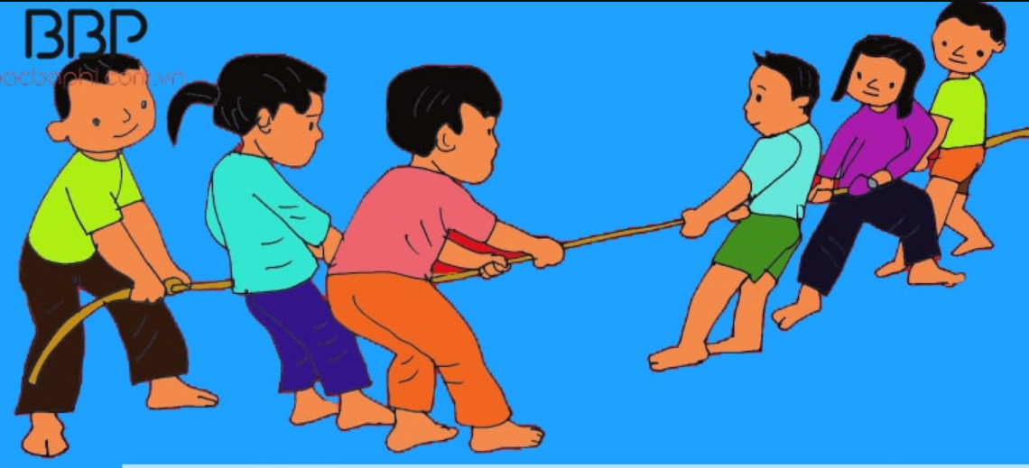
A. lực đẩy. | B. lực nén. | C. lực kéo. | D. lực uốn.

Câu 24. Lực nào sau đây là lực tiếp xúc?
A. Lực hút giữa Trái Đất và Mặt Trăng.
B. Lực của nam châm hút thanh sắt đặt cách nó một đoạn.
C. Lực của Trái Đất tác dụng lên bóng đèn treo trên trần nhà.
D. Lực của quả cân tác dụng lên lò xo khi treo quả cân vào lò xo.

PHẦN II. Trắc nghiệm đúng sai: Trong mỗi ý a), b), c), d) ở mỗi câu, thí sinh chọn đúng hoặc sai.
Câu 1: Các phát biểu sau là đúng hay sai khi nói về thực vật không có mạch.
a) Thực vật không có mạch có thể sinh sản bằng hạt.
b) Thực vật không có mạch không có mạch dẫn.
c) Thực vật không có mạch sống chủ yếu ở những nơi khô ráo.
d) Rêu là một ví dụ của thực vật không có mạch.
Câu 2: Sau khi nghiên cứu về nhóm động vật không xương sống, bạn A có các phát biểu sau:
a) Động vật không xương sống gồm các loài động vật cơ thể không có xương sống.
b) Động vật không xương sống có cơ thể phân đốt.
c) Chân khớp là một ngành thuộc nhóm động vật không xương sống.
d) Tất cả động vật không xương sống đều sống trong môi trường nước.
Câu 3: Cho các phát biểu sau về lực:
- Lực có thể làm thay đổi tốc độ hoặc hướng chuyển động của vật.
b) Lực không làm thay đổi hình dạng của vật.
c) Lực không thể làm một vật đang đứng yên chuyển động.
d) Lực có thể làm biến dạng vật khi tác dụng lên nó.
Câu 4:
Quan sát hình ảnh cây lạc:
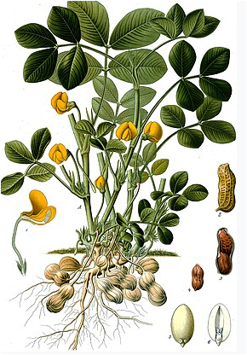
Đánh dấu (x) vào cột đúng, sai tương ứng cho các nội dung sau:
Nội dung | Đúng | Sai
- Cây lạc là thực vật hạt kín
- Cây lạc sống ở môi trường nước
- Lá cây lạc là lá kép
- Quả cây lạc ở trên ngọn
Câu 5: Quan sát vòng đời phát triển của loài sâu bướm sau:
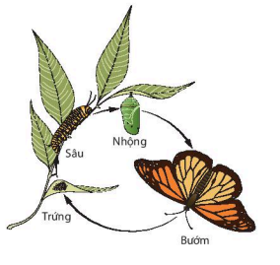
Em hãy đánh dấu ( X ) vào ô tương ứng trong các câu sau:
Nội dung | Đúng | Sai
A. Giai đoạn sâu thường gây hại cho cây trồng.
B. Sâu là động vật có xương sống vì chúng có xương cột sống ở bên trong.
C. Bướm là loài động vật có xương sống vì chúng có khung xương bằng chất kitin.
D. Ta cần sử dụng nhiều biện pháp để diệt cả trứng, sâu, nhộng, bướm trong vòng đời chúng sao cho an toàn đối với sức khoẻ và không gây ô nhiễm môi trường.
PHẦN III. Trắc nghiệm trả lời ngắn:
Câu 1: Trong các cây sau: phong lan, rau bợ, rêu, hoa hồng, nhãn, thông, bưởi. Có bao nhiêu cây được xếp vào nhóm thực vật có hoa?
Câu 2: Một lực kế đo độ lớn của lực tác dụng lên một vật là 3,5 N. Tính độ lớn của lực đó.
Câu 3. Trong số các tác hại sau đây, tác hại nào không phải do nấm gây ra?
1. Gây bệnh nấm da ở động vật. 2. Làm hư hỏng thực phẩm, đồ dùng.
3. Gây ngộ độc thực phẩm ở người. 4. Gây bệnh Covid 19 ở người.
Câu 4: Dựa vào cơ quan sinh sản, nấm được chia thành 2 nhóm
1. nấm đơn bào và nấm đa bào. 2. nấm ăn được và nấm độc.
3. nấm đảm và nấm túi. 4. nấm túi và nấm bào tử.
Câu 5: Trong các hình vẽ sau hình nào là hình thể hiện lực không tiếp xúc?
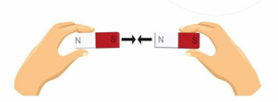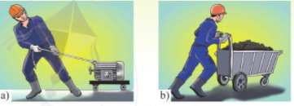
1 2 3
Câu 6: Trong các hình sau hình nào thể hiện khi có lực tác dụng thì vật vừa biến đổi chuyển động và biến dạng
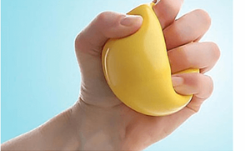
1 2 3
Câu 7 : Quan sát hình ảnh đại diện của một số loài sau:
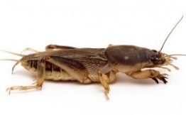 | 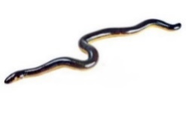 | 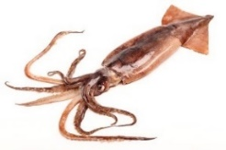 | 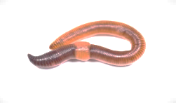
Dế dũi | Ếch giun | Mực | Giun đất
Em hãy cho biết có bao nhiêu loài động vật không xương sống?
Câu 8: Cho các yếu tố sau:
- Sự phong phú về số lượng loài
- Sự chênh lệch về tỉ lệ đực : cái của một loài
- Sự chênh lệch về số lượng cá thể trong độ tuổi sinh sản của loài
- Sự đa dạng về môi trường sống
- Sự phong phú về số lượng cá thể trong một loài
Em hãy cho biết có bao nhiêu yếu tố thế hiện sự đa dạng sinh học?
Câu 9: Trong các nhóm thực vật sau :
A. Nhóm cây dương xỉ, cây hoa hồng, cây rêu
B. Nhóm cây ớt, cây lúa, cây dừa
C. Nhóm cây mai, cây bưởi, cây ổi
D. Nhóm cây thông, cây mít, cây đậu xanh
Có mấy nhóm thực vật hạt kín?
Câu 10: Trong các cây sau: Cây dừa, cây thông, cây quýt, cây ớt, hoa hồng, cây cỏ tranh, cây dương xỉ, cây mận. cây hành tây.
Có mấy cây là cây hạt trần?
Phần IV. Tự luận (3,0 điểm)
Câu 1 : Cho hình ảnh các loài động vật sau:
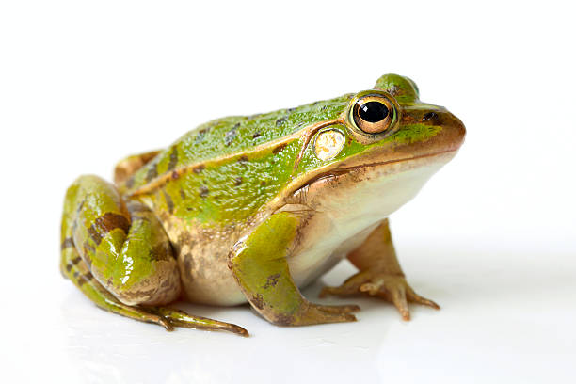
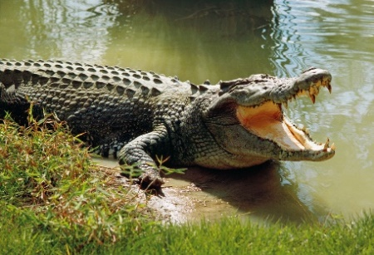
Em hãy cho biết chúng thuộc lớp nào trong nhóm động vật có xương sống ?
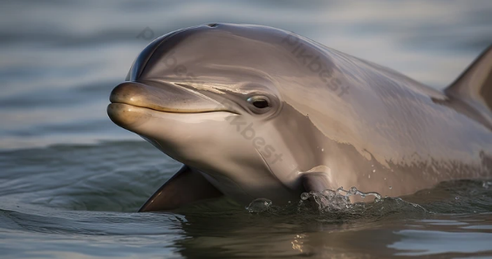
Hình 3. Cá heo
Hình 1. Ếch đồng
Hình 2. Cá sấu

Câu 2 :
Nêu phương, chiều và độ lớn của lực trong hình vẽ?
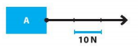
Câu 3: Lần tìm hiểu các sinh vật trong tự nhiên vừa qua, một nhóm bạn lớp 6A đã tìm thấy một số động vật như hình sau. Em hãy lập khóa lưỡng phân để phân loại chúng.

 | 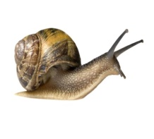 | 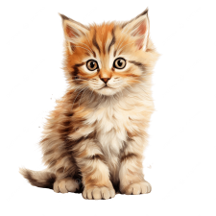 | 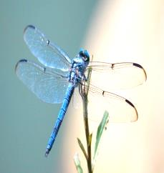 | 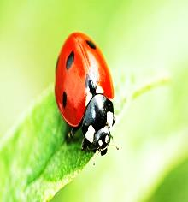
Bướm | Ốc sên | Mèo | Chuồn chuồn | Bọ rùa

Câu 4
a. Phân biệt động vật không xương sống và động vật có xương sống?
b. Cho các đại diện sinh vật: Bướm, voi, ngựa, chim, khỉ, ốc sên, gà, đĩa, chim cánh cụt. Hãy vẽ sơ đồ phân chia các đại diện trên thành hai nhóm động vật có xương sống và động vật không xương sống.
Câu 5
Lực xuất hiện trong tự nhiên có thể gây ra nhiều tác dụng khác nhau. Hãy chọn một hiện tượng tự nhiên mà em quan sát được, mô tả hiện tượng đó và giải thích?

